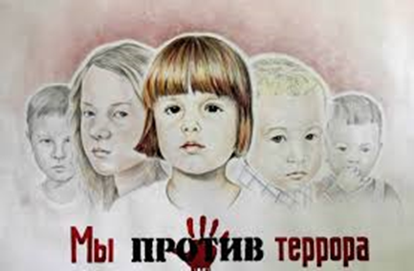

**АНТИТЕРРОРИЗМ – ДЕТЯМ**

**Что такое терроризм?**

Терроризм - это одно из самых страшных преступлений. Бандиты совершают его, чтобы добиться своих злых целей. Для этого они нагнетают страх в обществе и совершают насилие над ЛЮДЬМИ. Все террористы - преступники, и после того, как они попадают в руки стражам порядка, их судят и сажают в тюрьмы.

Скорее всего, вам не придется столкнуться с этим страшным злом - терроризмом, но, к сожалению, угроза терактов существует, и лучше всего быть к ней готовым. Мы расскажем вам о том, что делать, если теракт все же произошел.

**Всегда готов!**

- Вы никогда не должны бояться, и это – главное. Но вы всегда должны быть на стороже. Нужно 6ыть внимательным к тому, что происходит вокруг, замечать, все ли нормально. Надо знать, где находится выход из здания, в котором вы находитесь.

- Нельзя принимать пакеты сумки, коробки, ДАЖЕ ПОДАРКИ. от посторонних людей.

- Ни в коем случае нельзя трогать никаких предметов, оставленных на улице, в транспорте, в магазинах и общественных местах, даже если это игрушки, мобильные телефоны.

- Надо знать, где находится ближайший травмпункт и поликлиника, на случай, если вы или кто-то из ваших родных или знакомых получил ранение или травму.

- Всегда относитесь серьезно к просьбам покинуть здание (эвакуироваться), даже если вам говорят, что это - учения. Такие просьбы надо выполнять обязательно!

- Если объявили эвакуацию, помните, что надо держаться подальше от окон, стеклянных дверей.

- В чрезвычайных ситуациях следуйте указаниям родителей и старших.

- Если все же бедствие произошло, не мешайте работе спасателей, полицейских, врачей, пожарных.

**Быть осторожным**

Мишенью для террористов чаще всего являются школы, крупные магазины, электростанции, места проведения массовых мероприятий, транспортные средства и другие объекты. Поэтому, посещая такие места, нужно быть внимательным и обращать внимание на все подозрительное. Помните, что террористические акты бывают нескольких видов: это захват заложников, угоны транспортных средств, взрывы, угроза применения насилия.

**Важные советы**

Бедствие или теракт может произойти в любой момент, без предупреждения. Вам и вашим родителям может быть страшно. Вероятно, вам придется покинуть дом, и вы не сможете какое-то время ходить в школу, спать в своей любимой постели.

***Необходимо помнить, что бы ни произошло!***

- Бедствие не будет длиться очень долго, скоро все будет нормально.

- Если вы долго не можете вернуться домой, найдите себе какое-ни6удь занятие.

- Думайте о том, что на новом месте вы найдете новых друзей, и скоро все будет хорошо.

- Если вам страшно, попросите родителей или других взрослых помочь. Они объяснят, что происходит, и обязательно помогут. Не бойтесь задавать такие вопросы: «как долго мы будем находиться в убежище», «когда мы снова пойдем в школу».

- Если вы будете запоминать или записывать, что вы чувствуете, или рисовать картинки про то, что с вами происходит, это может вам помочь. Знайте, что, если вы плачете, ничего плохого в этом нет. Но помните, что все обязательно наладится!

- Ваша помощь тоже может понадобиться. Дети любого возраста могут помогать в бедствии: например, если вы находитесь в убежище, можете сидеть с другими детьми, помогать взрослым.

Отдел по безопасности территории

Администрации Боготольского района